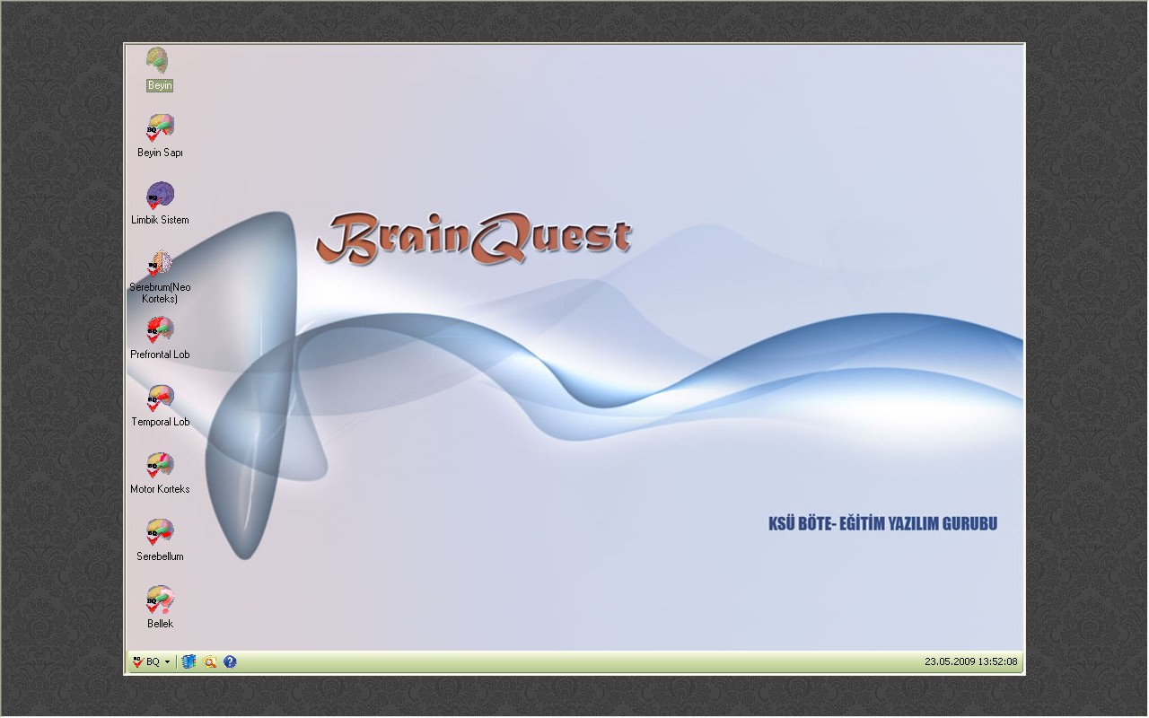

Yazılım Adı:
BrainQuest v1.0

Müşteriye Mektup:

“BrainQuest” Öğrenmenin beyinde nasıl gerçekleştiğini anlatan bir materyaldir. Öğrenme süreçlerini kişinin öğrenme anındaki tepkilerini ve davranışlarını anlamanıza ve buna göre hareket etmenize olanak sağlar. Annneler, babalar, öğretmenler, psikologlar BrainQuest tam size göre sloganının hakkını verdiğimi düşünüyoruz.

BrainQuest ile hem tavsiyelerde bulunabilecek hem de beynini geliştirme neler yapmanız gerektiği hakkında fikriniz olacak.

BrainQuestin en güzel yanlarından biride aşına arayüz tasarımı.
Windowstan aşına olduğunu bir arayüze sahip olan BrainQuest başlat menüsü ile masaüstü simgeleri ile gözünüze hitap edecek.

Kullanımı da oldukça basit simgelere tıklamanız yeterli.

